LaTeX入门教程

By 国兴

# 开始使用

* 打开WinEdt，输入以下代码：

\documentclass{article}

\usepackage{amsmath,amssymb}

\usepackage{latexsym}

\usepackage{CJK}

\begin{document}

\begin{CJK*}{GBK}{song}

测试一下我的数学公式\[\int_a^b f(x)dx\]

\end{CJK*}

\end{document}

代码说明：

\begin{document}

这个命令以前的部分叫做导言区，导言区主要用来说明使用什么宏包，重新定义命令，规划文章的总体布局等。如果你的两篇文章大体上是一样的格式，你就可以把一篇文章的导言区拿到后面的文章里面去用，这样更方便。

* 保存该文件，另存为test1.tex。注意，后缀名必须是.tex。
* 编译，如果你用的是WinEdt，那就去工具条点击LATEX这个按钮即可编译
* 查看排版结果，在工具条上点击dvi：

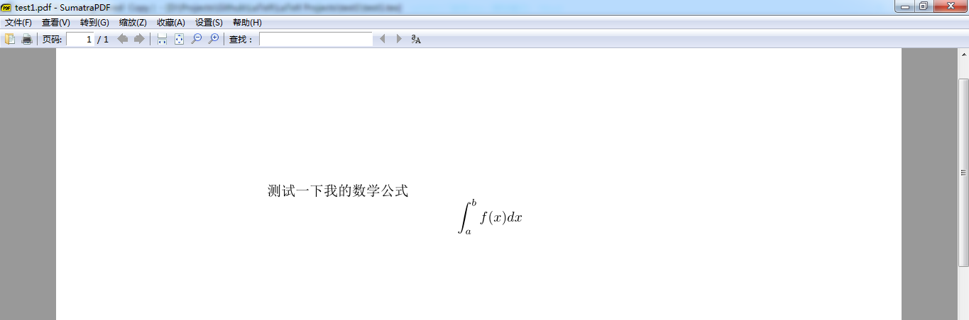

现在我们来分析一下刚才输入的代码

* 第一行，声明文章的类型，我们这儿是论文(article)类型，文章的类型可以是书籍（book）、报告（report）、及信笺（letter）；